

城市轨道交通“十四五”投资战略-2021-2027年中国城市轨道交通市场竞争策略及投资可行性研究报告

中金企信（北京）国际信息咨询有限公司-国统报告网
2021年中国城市轨道交通行业市场发展战略规划研究及市场前景分析预测

（1）中国城市轨道交通行业概况：自1965年7月北京地铁一号线开工建设至今，我国城市轨道交通发展已有50多年历史。过去我国的城市轨道交通主要集中在北京、上海、深圳、广州等特大城市，但是近年来随着我国经济高速增长和城市化进程快速推进，我国有大量城市发展迅速，随之而来的人口膨胀、环境污染、道路拥堵等问题也更加严重，建立高效快捷的城市公共交通体系成为解决上述问题的重要途径。
此外，相比其他城市交通工具，城市轨道交通建设带动城市空间布局的优化引导城市可持续发展，特别是对促进城市土地的节约集约利用、缓解“城市病”、拉动城市经济增长等方面有着重要意义。在此背景下，发展城市轨道交通成为各大城市公共交通体系的必然选择。
近年来，我国城市轨道交通发展迅速，运营规模、客运量、在建线路长度、规划线路长度均屡创历史新高，城市轨道交通发展日渐网络化、差异化，制式结构多元化，网络化运营逐步实现。截至2019年末，我国大陆地区已有40个城市开通城轨线路，运营线路总里程达6,730.27公里。2019年我国大陆地区新增温州、济南、常州、徐州、呼和浩特5个城轨交通运营城市，另有27个城市有新增线路（段）投运，新增运营线路26条，新开延伸段或后通段24段，新增运营线路长度共计968.77km。
2012-2019年中国城轨运营里程分析
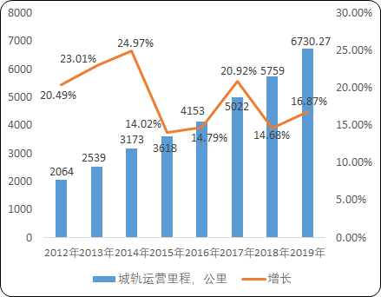
数据统计：中金企信国际咨询
过去我国已建成的城轨线路主要分布在北京、上海、深圳、广州等特大型城市，但近年来大量经济发达的一线甚至二线城市开始规划或建设城轨交通。根据中国城市轨道交通协会的统计数据，截至2019年末，我国内地共有56个城市开工建设城市轨道交通（部分地方政府批复项目暂未纳入统计），在建城市轨道交通线路279条，在建线路长度达6,902公里，在建城市数量、在建线路数量和在建线路长度均超过已投运规模。全国在建城市轨道交通线路长度在100公里以上的城市达24个，其中：成都、广州两市建设规模超过400公里，杭州、北京、青岛、天津、郑州5市建设规模超过300公里，西安、深圳、苏州、福州4市建设规模超过200公里。
截至2019年末中国各城市轨道交通运营里程
单位：公里
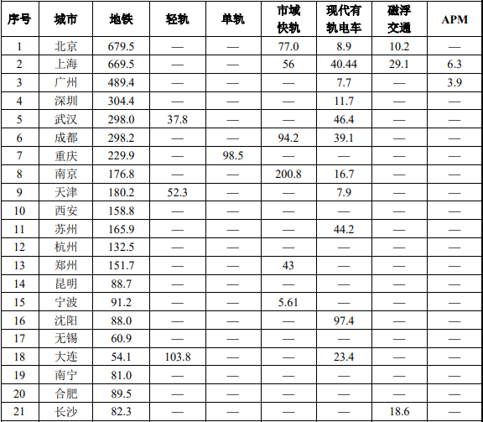
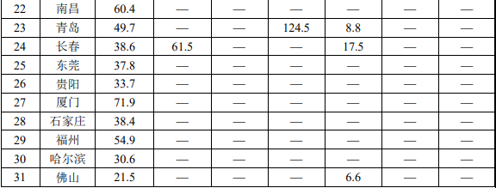

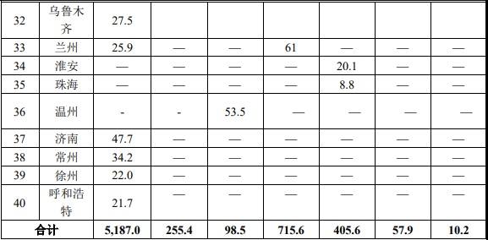
数据统计：中金企信国际咨询

我国城轨运营制式呈现多样化发展，7种制式均有运营。截至2019年末，我国地铁运营里程为5,187.02公里，占比77.07%；市域快轨715.61公里，占比10.63%；轻轨255.40公里，占比3.79%；现代有轨电车405.64公里，占比6.03%；单轨98.50公里，占比1.46%；磁浮交通57.9公里，占比0.86%；APM线10.20公里，占比0.15%。2019年新增的968.77公里运营线路主要以地铁为主，新增地铁线路832.72公里，占当年新增运营线路里程的比例85.96%。
2019年末中国城市轨道交通运营线路制式结构分析
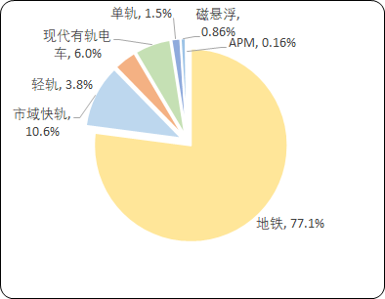
数据统计：中金企信国际咨询

2018年我国城轨交通全年累计完成客运量总计210.7亿人次，比上年增长了25.9亿人次，增长14%。其中北京客运量达到38.5亿人次，上海累计完成客运量37.1亿人次，广州客运量30.3亿人次，深圳客运量16.5亿人次，北京、上海、广州、深圳四个城市客运量占全国总量的58%，城轨交通已经成为一线城市公共交通的主要方式。成都、南京和武汉累计完成客运量均突破10亿人次，随着大量新建线路投入网络化运营，后发城市骨干网络愈发完善。

中金企信（北京）国际信息咨询有限公司致力于“为企业战略决策提供专业&权威行业报告、调查报告、项目可行性报告、专项调查、商业计划书、研究报等报告课题”的专业咨询顾问机构，同是国家统计局涉外调查许可单位&AAA企业信用认证、ISO9001质量体系认证单位。经过多年的发展和开拓，中金企信国际咨询已成为中国国内领先的多元化信息服务提供商之一，与政府部门、行业协会（第三方媒介、高校、科研院所）、各领域专家顾问和业内资深人士建立了实效共通的战略关系，积累了大量行业研究和市场调研工作的专业经验，形成了中金企信国际咨询独特的专业研究模型和科学分析方法。旗下的运营平台——中金企信市场咨询网（www.chinabgw.net）&中国国统调查报告网（www.gtdcbgw.com）&国统研究报告网（www.bjzjqx.com）。

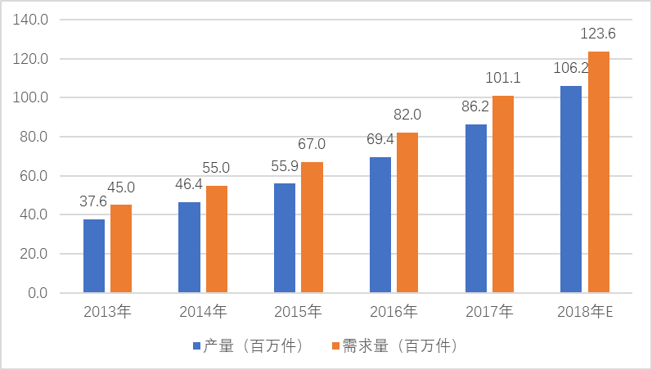

项目可行性报告&商业计划书
中金企信国际咨询公司拥有10余年项目可行性报告&商业计划书撰写经验，拥有一批高素质编写团队，卓立打造一流的可行性研究报告服务平台为各界提供专业可行的报告。
项目可行性报告&商业计划书用途
1、企业投融资
此类研究报告通常要求市场分析准确、投资方案合理、并提供竞争分析、营销计划、管理方案、技术研发等实际运作方案。
2、项目立项
此文件是根据《中华人民共和国行政许可法》和《国务院对确需保留的行政审批项目设定行政许可的决定》而编写，是大型基础设施项目立项的基础文件，国家发改委根据可行性研究报告进行核准、备案或批复，决定某个项目是否实施。另外医药企业在申请相关证书时也需要编写可行性研究报告。
3、银行贷款申请
商业银行在贷款前进行风险评估时，需要项目方出具详细的可行性研究报告，对于国内银行，该报告由甲级资格单位出具，通常不需要再组织专家评审,部分银行的贷款可行性研究报告不需要资格，但要求融资方案合理，分析正确，信息全面。另外在申请国家的相关政策支持资金 、工商注册时往往也需要编写可行性研究报告，该文件类似用于银行贷款的可研报告。
4、申请进口设备免税
主要用于进口设备免税用的可行性研究报告，申请办理中外合资企业、外资企业项目确认书的项目需要提供项目可行性研究报告。
5、境外投资项目核准
企业在实施走出去战略，对国外矿产资源和其他产业投资时，需要编写可行性研究报告报给国家发展和改革委或省发改委，需要申请中国进出口银行境外投资重点项目信贷支持时，也需要可行性研究报告。
6、政府资金项目申报
企业为获得政府的无偿资助，需要对公司项目进行策划、设计、技术创新、技术规划等，编写的可行性研究报告包含管理团队、技术路线、方案、财务预测等，是政府无偿资助的项目申报的主要依据。
项目可行性报告分类
可行性研究报告分为：政府审批核准用可行性研究报告和融资用可行性研究报告。
（1）审批核准用的可行性研究报告侧重关注项目的社会经济效益和影响；具体概括为：政府立项审批，产业扶持，中外合作、股份合作、组建公司、征用土地。
（2）融资用报告侧重关注项目在经济上是否可行。具体概括为：银行贷款，融资投资、投资建设、境外投资、上市融资、申请高新技术企业等各类可行性报告。
国统调查报告网（即中金企信国际咨询公司）以专业的服务理念、完善的售后服务体系为各界提供精准、权威的项目可行报告。
【报告说明】
可行性研究报告，简称可研，是在制订生产、基建、科研计划的前期，通过全面的调查研究，分析论证某个建设或改造工程、某种科学研究、某项商务活动切实可行而提出的一种书面材料。
项目可行性研究报告主要是通过对项目的主要内容和配套条件，如市场需求、资源供应、建设规模、工艺路线、设备选型、环境影响、资金筹措、盈利能力等，从技术、经济、工程等方面进行调查研究和分析比较，并对项目建成以后可能取得的财务、经济效益及社会影响进行预测，从而提出该项目是否值得投资和如何进行建设的咨询意见，为项目决策提供依据的一种综合性的分析方法。
可行性研究具有预见性、公正性、可靠性、科学性的特点。可行性研究报告是确定建设项目前具有决定性意义的工作，是在投资决策之前，对拟建项目进行全面技术经济分析论证的科学方法，在投资管理中，可行性研究是指对拟建项目有关的自然、社会、经济、技术等进行调研、分析比较以及预测建成后的社会经济效益。
商业计划书
商业计划书撰写目的
商业策划书，也称作商业计划书，目的很简单，它就是创业者手中的武器，是提供给投资者和一切对创业者的项目感兴趣的人，向他们展现创业的潜力和价值，说服他们对项目进行投资和支持。因此，一份好的商业计划书，要使人读后，对下列问题非常清楚：
1、公司的商业机会；
2、创立公司，把握这一机会的进程 ；
3、所需要的资源；
4、风险和预期回报；
5、对你采取的行动的建议；
6、行业趋势分析。
撰写商业计划书的七项基本内容
一、项目简介
二、产品/服务
三、开发市场
四、竞争对手
五、团队成员
六、收入
七、财务计划
商业策划书用途
1、沟通工具
2、管理工具
3、承诺工具

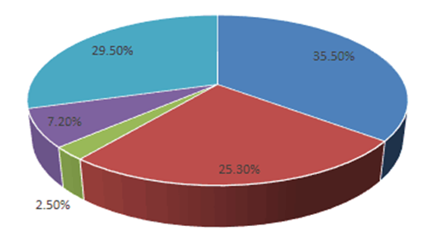
市场现状（包含区域市场）、市场竞争与供需格局格局（包含区域市场）、市场规模（包含区域市场）、市场前景（包含区域市场）、技术发展趋势分析、价格分析、进出口分析、使用情况及品牌占有率、企业竞争力与主要财务数据分析、相关政策法规与环境分析、投资策略、投资风险、风险规避、营销战略选择等多方面进行科学细致的分析。中金企信国际咨询本着“一心一意做研究，全神贯注为客户”的基本工作理念，为业内企业提供准确及时的市场数据分析，是业内企业重要的参考依据。调查报告是根据调查需求进行专属的市场调查，可分为：对标企业调查、商业模式调查、问卷调查、行业调查、竞争调查、销售渠道调查、产品调查等多种调查课题。中金企信国际咨询拥有专业的调查团队及庞大的顾问团队，结合多元化调查模式、专属的市场调查自建机制为不同领域、不同客户提供优质的市场调查，助力企业把控市场、洞悉市场、赢得市场先机。

【报告说明】
可行性研究报告，简称可研，是在制订生产、基建、科研计划的前期，通过全面的调查研究，分析论证某个建设或改造工程、某种科学研究、某项商务活动切实可行而提出的一种书面材料。
项目可行性研究报告主要是通过对项目的主要内容和配套条件，如市场需求、资源供应、建设规模、工艺路线、设备选型、环境影响、资金筹措、盈利能力等，从技术、经济、工程等方面进行调查研究和分析比较，并对项目建成以后可能取得的财务、经济效益及社会影响进行预测，从而提出该项目是否值得投资和如何进行建设的咨询意见，为项目决策提供依据的一种综合性的分析方法。
可行性研究具有预见性、公正性、可靠性、科学性的特点。可行性研究报告是确定建设项目前具有决定性意义的工作，是在投资决策之前，对拟建项目进行全面技术经济分析论证的科学方法，在投资管理中，可行性研究是指对拟建项目有关的自然、社会、经济、技术等进行调研、分析比较以及预测建成后的社会经济效益。

项目可行性报告用途
1、企业投融资
此类研究报告通常要求市场分析准确、投资方案合理、并提供竞争分析、营销计划、管理方案、技术研发等实际运作方案。
2、项目立项
此文件是根据《中华人民共和国行政许可法》和《国务院对确需保留的行政审批项目设定行政许可的决定》而编写，是大型基础设施项目立项的基础文件，国家发改委根据可行性研究报告进行核准、备案或批复，决定某个项目是否实施。另外医药企业在申请相关证书时也需要编写可行性研究报告。
3、银行贷款申请
商业银行在贷款前进行风险评估时，需要项目方出具详细的可行性研究报告，对于国内银行，该报告由甲级资格单位出具，通常不需要再组织专家评审,部分银行的贷款可行性研究报告不需要资格，但要求融资方案合理，分析正确，信息全面。另外在申请国家的相关政策支持资金 、工商注册时往往也需要编写可行性研究报告，该文件类似用于银行贷款的可研报告。
4、申请进口设备免税
主要用于进口设备免税用的可行性研究报告，申请办理中外合资企业、外资企业项目确认书的项目需要提供项目可行性研究报告。
5、境外投资项目核准
企业在实施走出去战略，对国外矿产资源和其他产业投资时，需要编写可行性研究报告报给国家发展和改革委或省发改委，需要申请中国进出口银行境外投资重点项目信贷支持时，也需要可行性研究报告。
6、政府资金项目申报
企业为获得政府的无偿资助，需要对公司项目进行策划、设计、技术创新、技术规划等，编写的可行性研究报告包含管理团队、技术路线、方案、财务预测等，是政府无偿资助的项目申报的主要依据。
项目可行性报告分类
可行性研究报告分为：政府审批核准用可行性研究报告和融资用可行性研究报告。
（1）审批核准用的可行性研究报告侧重关注项目的社会经济效益和影响；具体概括为：政府立项审批，产业扶持，中外合作、股份合作、组建公司、征用土地。

（2）融资用报告侧重关注项目在经济上是否可行。具体概括为：银行贷款，融资投资、投资建设、境外投资、上市融资、申请高新技术企业等各类可行性报告。
国统调查报告网（即中金企信国际咨询公司）以专业的服务理念、完善的售后服务体系为各界提供精准、权威的项目可行报告。
商业计划书
商业计划书撰写目的
商业策划书，也称作商业计划书，目的很简单，它就是创业者手中的武器，是提供给投资者和一切对创业者的项目感兴趣的人，向他们展现创业的潜力和价值，说服他们对项目进行投资和支持。因此，一份好的商业计划书，要使人读后，对下列问题非常清楚：
1、公司的商业机会；
2、创立公司，把握这一机会的进程 ；
3、所需要的资源；
4、风险和预期回报；
5、对你采取的行动的建议；
6、行业趋势分析。
撰写商业计划书的七项基本内容
一、项目简介
二、产品/服务
三、开发市场
四、竞争对手
五、团队成员
六、收入
七、财务计划
商业策划书用途
1、沟通工具
2、管理工具
3、承诺工具

